Отчёт по лабораторной работе №5
Дисциплина: Операционные системы
Лебеденко Елена Викторовна
Содержание

1 1. Цель работы
Познакомиься с менеджером паролей pass, научится управлению файлами конфигурации chezmoi, настроить рабочую среду.

2 2. Задание
- Установить дополнительное ПО
- Установить и настроить pass
- Настроить интерфейс с браузером
- Сохранить пароль
- Установить и настроить chezmoi
- Настроить chezmoi на новой машине
- Выполнить ежедневные операции с chezmoi

3 3. Теоретическое введение
Менеджер паролей pass — программа, сделанная в рамках идеологии Unix. Также носит название стандартного менеджера паролей для Unix (The standard Unix password manager). 1.1 Основные свойства Данные хранятся в файловой системе в виде каталогов и файлов. Файлы шифруются с помощью GPG-ключа. 1.2 Структура базы паролей Структура базы может быть произвольной, если Вы собираетесь использовать её напрямую, без промежуточного программного обеспечения. Тогда семантику структуры базы данных Вы держите в своей голове. Если же необходимо использовать дополнительное программное обеспечение, необходимо семантику заложить в структуру базы паролей. chezmoi используется для управления файлами конфигурации домашнего каталога пользователя. Конфигурация chezmoi 2.2.1 Рабочие файлы Состояние файлов конфигурации сохраняется в каталоге ~/.local/share/chezmoi. Он является клоном вашего репозитория dotfiles. Файл конфигурации ~/.config/chezmoi/chezmoi.toml (можно использовать также JSON или YAML) специфичен для локальной машины. Файлы, содержимое которых одинаково на всех ваших машинах, дословно копируются из исходного каталога. Файлы, которые варьируются от машины к машине, выполняются как шаблоны, обычно с использованием данных из файла конфигурации локальной машины для настройки конечного содержимого, специфичного для локальной машины.

4 4. Выполнение лабораторной работы

4.1 Менеджер паролей pass
Установка pass
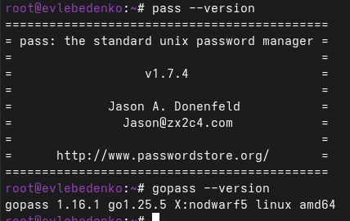
Рис. 1: Установка pass
Инициализирую хранилище через ключ GPG, синхронизируюсь с git
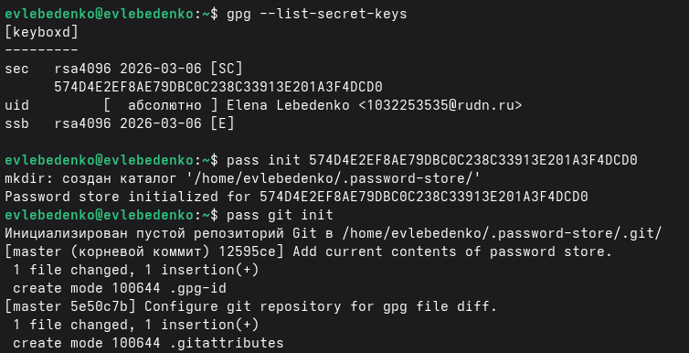
Рис. 2: Инициализация хранилища
Отправляю данные на сервер
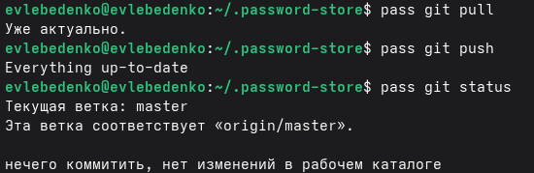
Рис. 3: Отправка данных на сервер

4.2 Настройка интерфейса с броузером
Установка native messaging
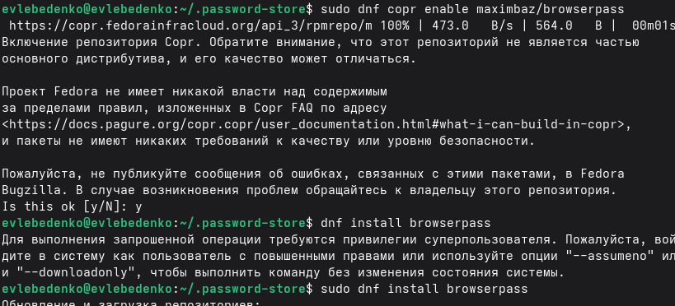
Рис. 4: Установка native messaging

4.3 Сохранение пароля
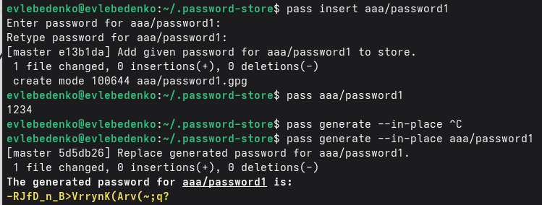
Рис. 5: Работа с паролями

4.4 Управление файлами конфигурации
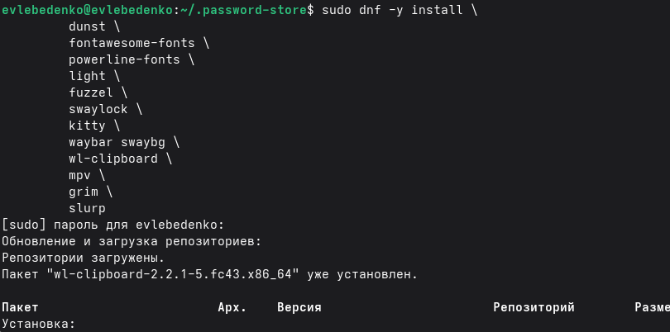
Рис. 6: Установка дополнительное программное обеспечение
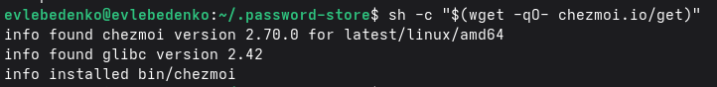
Рис. 7: Установка бинарного файла

4.5 Создание собственного репозитория с помощью утилит
Рис. 8: Создание репозитория

4.6 Подключение репозитория к своей системе
Инициализирую chezmoi с моим репозиторием
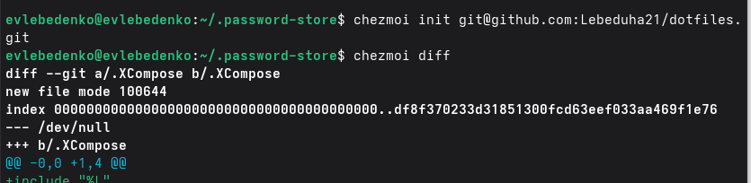
Рис. 9: chezmoi

4.7 Ежедневные операции c chezmoi
Извлекаю последние изменения из репозитория, проверяю и применяю их
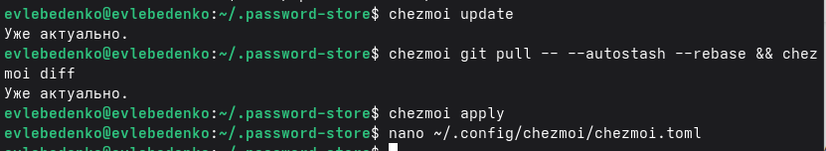
Рис. 10: Ежедневные операции c chezmoi

5 5. Выводы
Во время выполнения лабораторной работы я получила навыки правильной работы с pass? chezmoi.

Список литературы

